TEG1024M V1.0 安装指南
首次使用本产品前，请先阅读此指南。本指南主要指导设备安装、连线与常见问题等。

包装清单
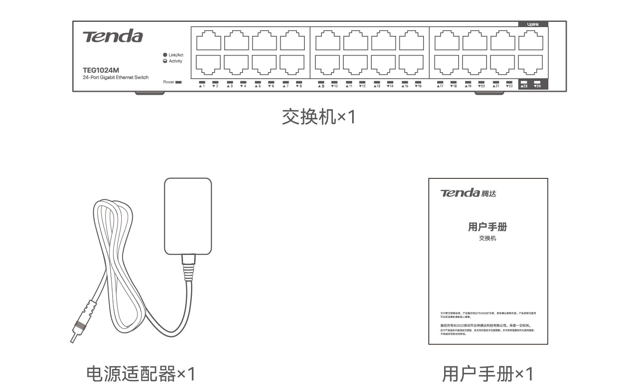

安装交换机到桌面

安装交换机前，请自备防静电手环（或手套）。

交换机正面朝上，水平放置于足够大并且干净平稳的桌面上。
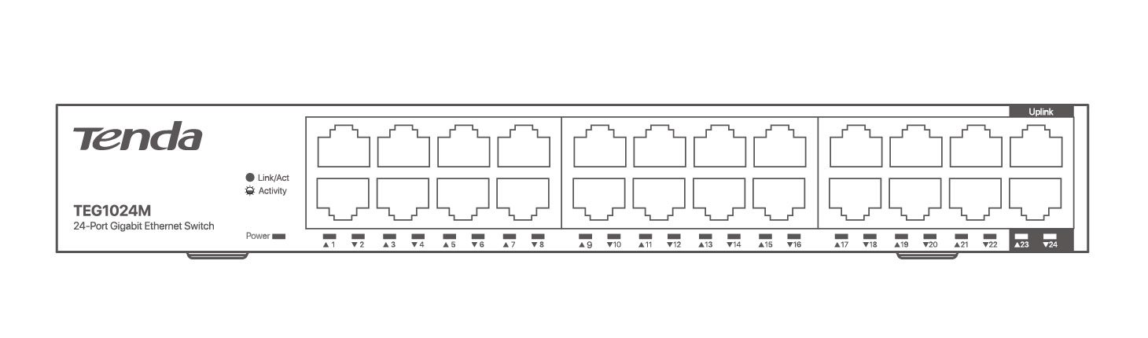

连接交换机
本交换机的典型组网图如下。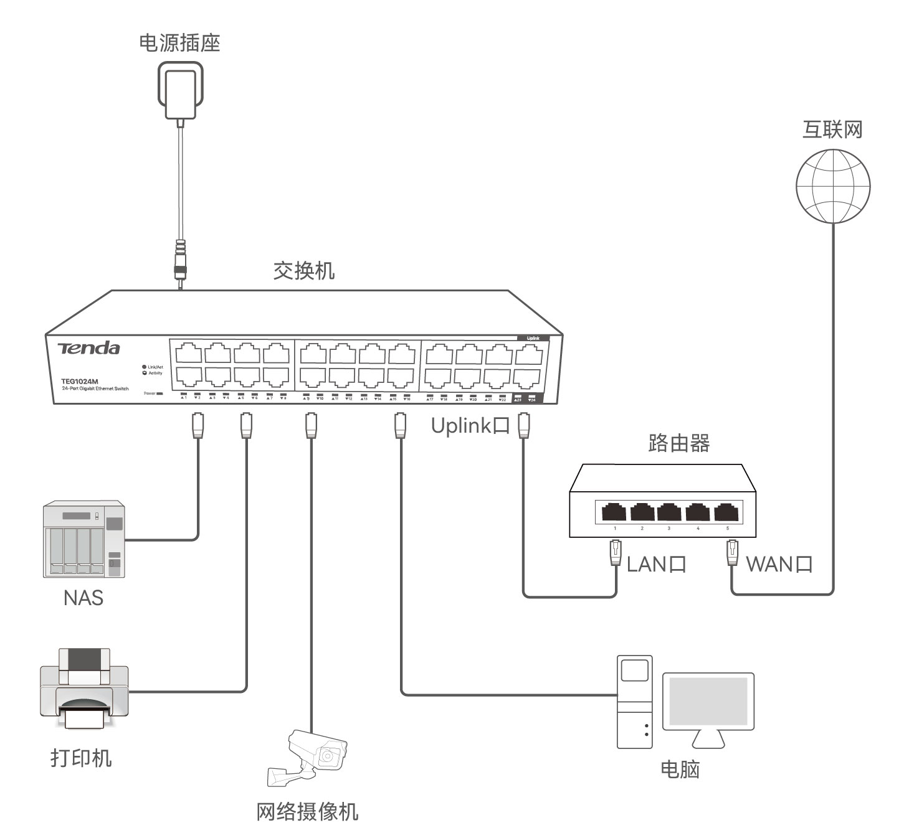

交换机支持端口自动翻转（Auto MDI/MDIX），用网线连接交换机与对端以太网设备时，使用直连线或交叉线均可。

请参考下表，检查设备连接是否正确或者调节交换机的工作模式。
指示灯/拨码开关 | 状态说明
Power | - 长亮：交换机通电正常。  - 熄灭：交换机未通电或通电异常。
Link/Act | - 长亮：端口已连接设备，当前没有数据传输。  - 闪烁：端口已连接设备，当前正在传输数据。  - 熄灭：端口未连接或连接异常。
工作模式拨码开关  （位于机身背面） | - Standard（标准模式）：默认模式。此模式下，所有端口之间均可相互通信。  - VLAN（VLAN隔离模式）：此模式下，交换机的1~22口之间相互隔离，但都能与23~24口相互通信。此模式可用于减少广播风暴，隔离DHCP广播。

安全注意事项
在使用和操作本设备前，请阅读并遵守以下注意事项，以确保设备性能稳定，并避免出现危险或非法情况。
- 使用包装配套的电源适配器给本设备供电。
- 电源插头作为断开电源的装置。
- 电源插座应安装在本设备附近并应易于触及。
- 确保输入电压在本设备标明的输入电压范围内。
- 在居住环境中，运行本设备可能会造成无线干扰。
- 工作环境: 温度: 0℃~45℃; 湿度: (10~90)%RH, 无凝结; 存储环境: 温度: -40℃~70℃；湿度: (5~90)%RH, 无凝结。
- 确保本设备远离水、火、强电场、强磁场、易燃易爆物品。
- 长期不使用时，请拔下本设备电源及所有线缆。
- 若电源插头或电源线已损坏，请勿继续使用。
- 若本设备出现冒烟、异响、有异味等异常现象，请立刻停止使用并断开电源，拔出连接在本设备上的所有线缆，并联系售后。
- 请勿擅自拆卸或改装本设备及配件，否则该设备及配件将不予保修，也可能发生危险。
- 确保本设备散热孔通风良好。
- 请勿在本设备上放置其他重物。
- 保持本设备使用环境空气清洁。本设备需要定期除尘，清洁本设备前，请切断电源。请勿使用任何液体擦洗本设备。
- 本设备应正确进行防雷安装，具体请参考《防雷安装手册》。

